Kertaustehtäviä (ravintokemia)

- Kivennäisaineet ja hivenaineet
  - Miten eroavat toisistaan?
Kivennäisaineita on elimistössä runsaasti ja hivenaineita vain vähän.

  - Anna kaksi esimerkkiä molemmista.
Kivennäisaineita esim. kalsium ja magnesium, hivenaineita esim. rauta ja sinkki

- Selitä katabolisen ja anabolisen aineenvaihdunnan ero.
Katabolisessa suuria molekyylejä pilkotaan pienemmiksi ja anabolisessa pienemmistä molekyyleistä rakennetaan isompia.

- Miksi elintarvikkeissa käytetään lisäaineita?

Esimerkiksi ruoan maun ja hajun parantamiseksi sekä edistämään tuotteen säilyvyyttä ja rakenteen pysymistä.

- Miten vesiliukoisten ja rasvaliukoisten vitamiinien tarve eroaa ihmisellä toisistaan?
Vesiliukoisia pitää syödä päivittäin, koska ne eivät varastoidu elimistöön vaan poistuvat esimerkiksi virtsan mukana.

- Proteiinit
  - Mihin ihminen tarvitsee?
Esimerkiksi lihasten rakentamiseen ja solujen reaktioiden nopeuttamiseen.

  - Millaiset ruoat sisältävät paljon?
Esimerkiksi liha, maito ja kananmuna sekä herneet ja papukasvit.

- Proteiinien denaturoituminen
  - Mitä tarkoittaa?
Proteiinin rakenteen tuhoutumista.

  - Millaisissa tilanteissa proteiinit denaturoituvat?
Kuumennettaessa, lisättäessä metalli-ioneita, lisättäessä happoa, sekoittaessa voimakkaasti

  - Miten proteiinien denaturoitumista käytetään hyväksi?
Ruoan maku ja koostumus paranevat (esim. liha ja kananmuna), juuston valmistus

  - Mitä haittaa proteiinien denaturoitumisesta on?
Kovassa kuumeessa elimistön proteiinien denaturoituminen on vaarallista, villapaidan kutistuminen kuumassa pesussa perustuu myös tähän ilmiöön.

- Mitä ovat entsyymit?
Entsyymit ovat proteiineja, jotka nopeuttavat elimistön kemiallisia reaktioita.

- Millaisiin luokkiin sokerit jaetaan? Mainitse joka luokasta ainakin yksi sokeri.

Monosakkaridit (glukoosi), disakkaridit (sakkaroosi), polysakkaridit (tärkkelys)

- Miten sokerit ovat rakentuneet?
Sokerit rakentuvat yksinkertaisista sokerimolekyyleistä, jotka muodostavat pitkiä molekyyliketjuja.

- Miksi monissa elintarvikkeissa käytetään sakkaroosin sijasta keinotekoisia makeutusaineita?
Sokereissa on paljon energiaa, joten keinotekoiset makeutusaineet ovat siis kevyempiä vaihtoehtoja.

- Missä ruoka-aineissa on runsaasti hiilihydraatteja?
Esimerkiksi vihanneksissa, hedelmissä ja marjoissa.

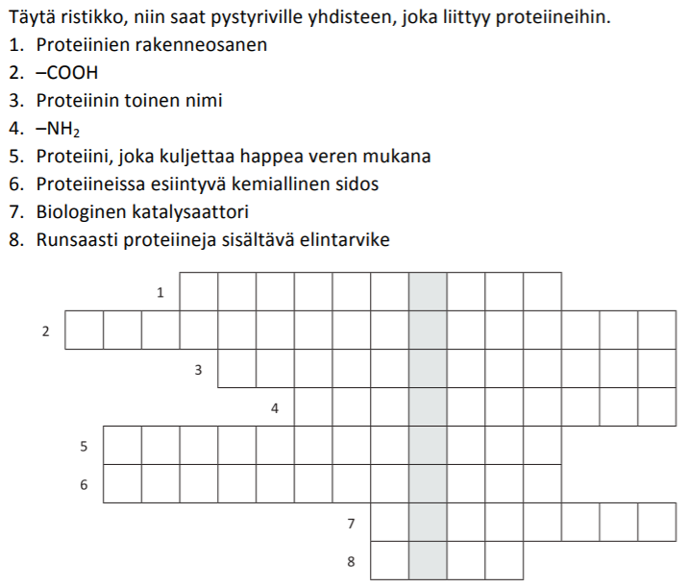
Ristikon ratkaisut:
aminohappo
karboksyyliryhmä
valkuaisaine
aminoryhmä
hemoglobiini
peptidisidos
entsyymi

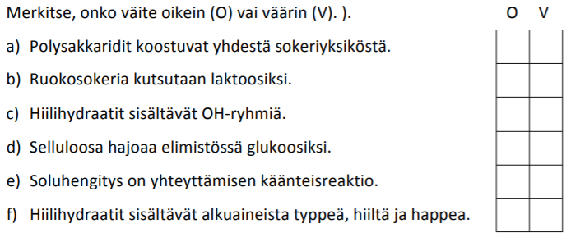
Ratkaisut:
väärin
väärin
oikein
väärin
oikein
väärin
- Miten rasvat rakentuvat?
Kolmesta rasvahaposta (karboksyylihappoja) ja yhdestä glyserolimolekyylistä
- Mitä ovat tyydyttyneet ja tyydyttymättömät rasvat?
Tyydyttyneet rasvahapot ovat sellaisia rasvahappoja, joissa on pelkästään yksinkertaisia sidoksia. Tyydyttymättömissä taas on kaksois- tai kolmoissidoksia.
- Miten tapahtuu rasvojen pilaantuminen?
Rasvahapot irtoavat glyserolista ja niistä muodostuu voihappoa eli butaanihappoa, joka haisee ja maistuu pahalta.
- Mitkä ovat rasvojen syönnin…
  - hyviä puolia?
Saa energiaa, rasva suojaa sisäelimiä, rasvaan varastoituu vitamiineja, rasva toimii lämpöeristeenä.
  - huonoja puolia?
Rasvoista voi saada liikaa energiaa, jolloin lihoo. Tyydyttyneet (kovat) rasvat ovat myös haitallisia, koska rasva voi tukkeuttaa verisuonia.

